项目管理复习

单选题：15个 每个2分

填空题：10个每个1分

简答题：4个 每个5分

综合应用题：规划 执行与监控

A: 2个题 40分

B:4个题 40分

重点：

1.计算 挣值 净现值分析

2.案例分析（PPT中类似的提醒） 各阶段的流程 用自己的语言描述 尤其第三种

3.每个阶段成果中各文档中包含哪些内容

第一章：

IT：信息技术

项目：为创建独特的产品或服务而进行的临时性工作。特点：独特性、临时性、渐进明细性。

项目管理：应用知识、技能、工具、方法来达到项目的要求。

项目管理的典型基本流程：（项目的来源、论证、立项）->项目启动->项目规划->项目的执行和监控->项目收尾

第二章：项目的来源、论证、立项，项目的启动

1. 两类项目来源：

甲乙双方的项目：

甲方提出原始需求->乙方提供解决方案->签订合同

研发新产品的项目：

产品构思：问题的描述

产品的愿景

商业机会

用户分析

技术可行性分析

资源、风险分析

收益分析

产品原型

管理层的确认（立项的标志）

2. 项目启动：任命项目经理->组建核心团队->(确定发起人)->干系人分析->制定项目的里程碑计划->制定项目章程->召开项目启动大会

干系人分析：权力利益方格，《干系人登记册》

项目、项目集、项目组合

组织架构：职能型组织、项目型组织、矩阵型组织

第三章：项目的规划

1.范围的规划：回答“项目做什么？”

制定范围管理计划->收集需求->定义范围->创建WBS

制定范围管理计划（项目经理），《范围管理计划书》

收集需求（需求专家），《需求说明书》

定义范围（设计专家），《界面设计》、《数据设计》、《详细设计说明书》

创建WBS（项目经理），《WBS词典》

2.时间的规划：回答：“项目做多久？以及什么时间做什么？”

排列工作包的顺序->估算工作包上的资源->估算持续时间->制定进度计划

排列工作包的顺序：开始到开始、开始到结束、结束到开始、结束到结束

估算资源：主要资源是人

估算方法：自上而下，自下而上，参数估算、类别估算、三点估算

持续时间的估算：交由最熟悉此任务的人来完成估算

制定进度计划：资源的平衡，关键路径。

3.成本的规划：回答“花多少钱？以及怎么花？”

每个工作包的直接成本的估算->间接成本、储备成本的估算->交由管理层确认->制定各个时间段上的成本开支(预算)->交由管理层批准

4.质量的规划：回答“项目可交付的成果是什么或达到的程度？”，质量专家

根据需求，完成项目的《测试计划》、《测试用例》

现代质量管理相关的理论：戴明和戴明环理论（PDCA），朱兰和他的现代质量管理理论。

5.人力资源的规划：回答“项目需要什么样的人？以及这些人的进入、奖惩、管理、离开。”

《人力资源计划》团队的模型，人员的角色、技能以及知识要求

《人力资源配备管理计划》人员的招募、培训、管理、奖惩、离开

人员的激励理论：马斯洛的需求层次理论、赫茨伯格的激励保健理论，麦格雷格的X理论和Y理论。

6.采购的规划

自制/外购决策->制定采购文件（采购计划）->发布招标->投标（提供解决方案）->双方签订采购合同

合同的类型：总价合同（适用于范围比较明确的项目）、成本补偿合同（适用于范围不明确的项目）

招标的过程：公开招标、邀请招标、议标

7.沟通的规划：回答“如何与不同的干系人有效的沟通达到紧密合作的目的？”

主要依据《干系人登记册》，制定《沟通管理计划》：沟通的干系人，沟通的需求、沟通的方式、沟通的频率和时限、沟通的负责人、沟通所需要的资源

8.风险的规划：回答“如何应对计划赶不上变化？”

风险的种类：积极风险、消极风险。

风险的四要素：事件、原因、风险发生的概率、后果

尽可能识别多的风险->定性分析->定量分析->风险的应对策略

识别风险的方法：头脑风暴、文档审查、核对分析表

定性分析：概率影响矩阵

定量分析：

风险的应对策略：

积极风险：开拓、分享、提高影响、接受

消极风险：回避、转移、减轻影响、接受

9.整合：将各项工作，有机地统一在一起，指导下一阶段的执行工作。

第四章：项目的执行和监控

项目经理：组建项目团队->分工->收集项目绩效情况->汇总（评估）项目->汇报绩效情况->申请变更->发布阶段性成果->项目收尾

团队成员：领任务->依计划执行任务->汇报项目执行情况->执行变更

1. 组建项目团队：依据《人力资源计划》、《人员配备管理计划》；依据《进度计划》、《WBS》分工
2. 执行任务：

开发人员：《需求说明书》、《界面设计》、《详细设计》、《数据库设计》

测试人员：《需求说明书》、《测试计划》、《测试用例》

采购人员：《采购计划》、《采购合同》

最佳实践：持续集成、每日构建。

1. 汇报绩效情况（收集绩效情况）

常用方法：会议、聊天、现场观察、现代化的项目管理工具

1. 评审项目的绩效指标

确定项目是否存在问题->问题产生的原因->提出解决方案（变更）

挣值分析法

偏差产生的原因：内部原因、外部原因、客户的原因

1. 汇报绩效指标、沟通变更

依据《沟通管理计划》向相关干系人汇报绩效情况。汇报的内容包括：绩效的分析、本周期内完成的工作、下一周期计划完成的工作、存在的问题、变更请求（内容）

变更控制的基本原则：尽快回到基准

变更控制的基本流程：项目相关的干系人都可以提出变更->变更控制委员评审变更请求->制定变更计划->团队成员实施变更->质量人员验收变更

变更控制委员组成：项目经理、客户代表、项目的发起人、相关专家

1. 发布阶段性成果、项目验收

开发人员完成开发工作、测试人员通过测试。主要成果：可执行程序、源程序、文档

项目验收的流程：开发人员完成开发工作->测试人员通过测试->客户方初验->部署上线（试运行）->客户方终验

1. 项目团队的管理

团队建设：

团队管理：

团队发展的四个阶段：形成、震荡、规范、成熟

可以使用的权力：参照权、专家权力、奖励权力、合法权力、强制权力

1. 风险的管理

监控风险、实施风险的应对策略、识别新的风险（更新风险登记册）。

监控风险常用的方法：风险在评估、状态审查会、储备分析。

第五章：项目的收尾

结束项目：

1. 达到收尾的标准，通过客户方的验收。
2. 向运维部门（客户方）提交项目的成果。
3. 收集项目的阶段性记录，经验和教训，相关文档信息
4. 客户的满意度调查
5. 项目总结大会
6. 颁布项目结束通知书，解散项目团队

结束采购：

采购负责人依据《采购合同》结束与第三方的合作关系。

项目收尾阶段的重点工作：

1. 达到项目完工或退出标准，主要是客户验收确认；

2.向客户（或运营部门）移交项目的产品 服务或成果

3.收集项目或阶段记录、收集经验教训和存档项目信息（供组织未来使用）

4.客户满意度调查（目的是了解不足，而不是得高分）

调查内容应该包括：质量 性能 性价比 服务质量 技术支持等方面

5.项目后评估。在财务部门和项目管理办公室你的支持下，审查项目关键指标是否达到公司的预定目标，如利润率

6.项目客户报告大会，和客户、项目团队等一起回顾总结项目的实施过程和结果

7.颁布项目结束通知书 项目团队解散

-项目完成后，由售后维护部门交接后续工作，项目团队必须与其共同进行正式的交接工作，提供相应的交接文件

团队内部总结：

方式

-请项目成员以署名或匿名的方式填写项目经验总结表

-项目经理一对一与成员交流，听取他们对项目的客观评价和未来项目的建议

-召开团队集体的内部总结会议，鼓励畅所欲言

内容：

-总结本项目数据，形成对新项目估算的依据

-总结实施过程中出现的问题

-总结流程的作用和改进建议

-总结关键的成功因素

结束采购：

完结项目采购：

-需要确认全部工作和可交付成果均可验收

-包括一些行政工作，例如：处理未决索赔 更新记录 把信息存档等

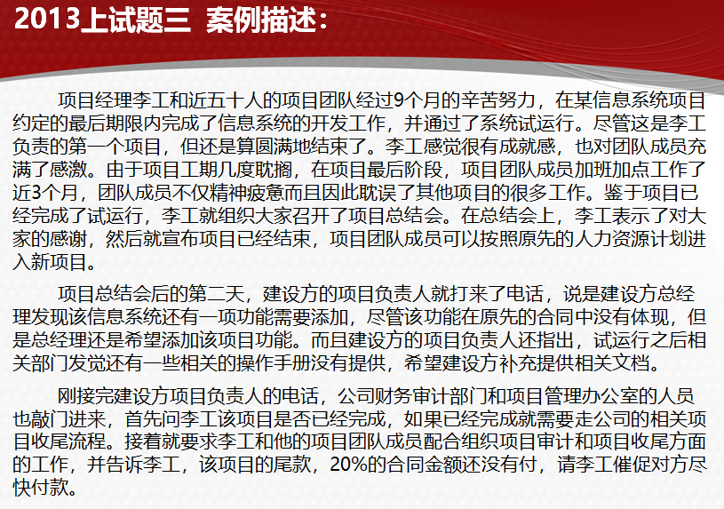

* **问题1：结合本案例，简要回答项目收尾的主要工作包括哪几个部分并分别说明其主要内容。**

答：

1.项目验收：验收项目产品、文档，以及已完成的交付成果。一般来说验收需要正式的验收报告。对于系统集成项目，需要正式的验收测试工作。验收测试工作哦可以由业主和承建单位共同进行，也可以由第三方公司进行，但无论哪种方式都需要双方认可的正式文档作为依据进行。

2.项目总结：收集整理项目过程文档和经验教训，对所有的文档进行归类，形成项目总结会议的讨论稿，召开项目总结会

3.项目评估审计。项目评估是将项目的所有工作加以客观评价，从而对项目全体成员的成果形成绩效结论。项目的审计应有项目管理部门与财务部门共同进行，相关的审计项目应在项目成本管理中列出。

* **问题2：请简要说明项目团队成员转移进入新项目的前提条件。**

-项目人力资源管理计划中描述的人员转移条件已触发

-项目团队成员所承担的工作已经全部完成，提交了经过确认的可交付物并已完成工作交接

-项目经理与团队成员确认该成员的工作衔接已告一段落或者已完成

-项目经理签发项目团队成员转移确认文件

-项目经理签发项目团队成员的绩效考核文件

-项目经理通知所有相关的干系人

-召开总结表彰大会

* **问题3：请指出项目收尾阶段需要完成哪些文档？**

项目介绍文档

项目最终报告

项目最终验收报告

系统说明手册

系统维护手册

软硬件产品说明书 质量保证书

项目评估报告

项目审计报告

项目总结会会议纪要

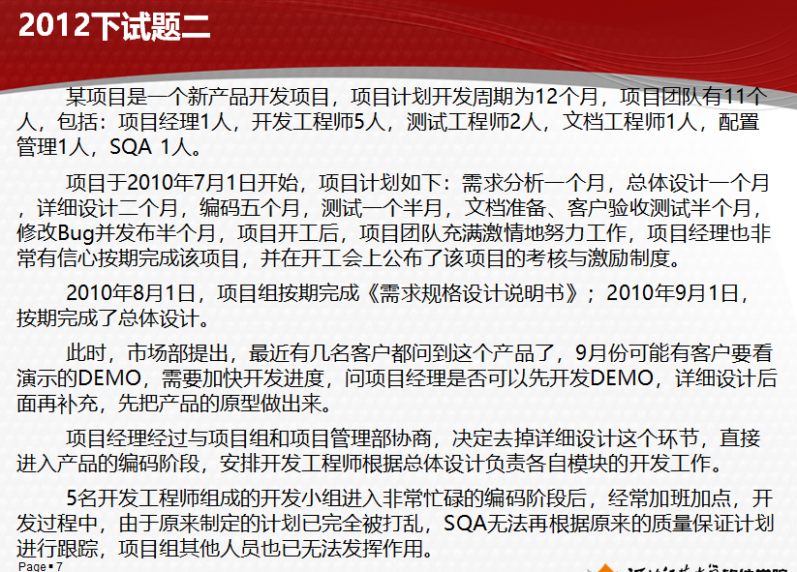

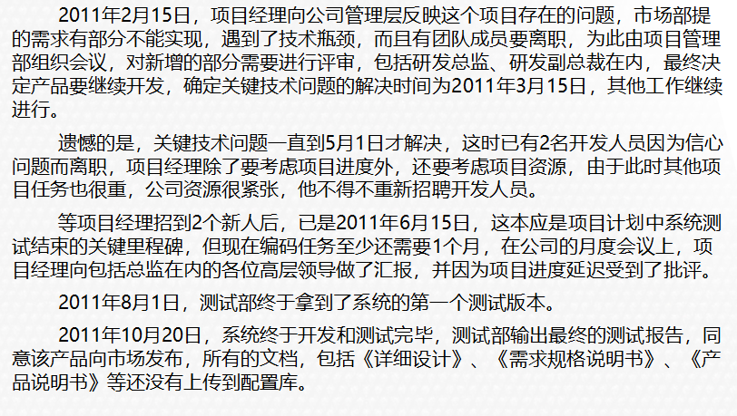

需求分析：2010年8月

总体设计： 2010年9月

详细设计：2010年11月

编码：2011年4月

测试：2011年5月15

文档准备 客户验收测试 2011年6月

修改发布：2011年6月15日

* 问题1：该项目在项目管理方面存在哪些问题？

风险管理问题、沟通问题、缺少有效的需求变更控制流程、项目经理没有做好团队建设，绩效激励可能形同虚设，对项目面临的困境没有集思广益 项目经理对整个项目的把控不到位

* 问题2：该项目至少延期了多少时间？ 4个月
* 问题3：可以采取哪些措施来应对市场提出的要求

-积极与客户沟通交流，尽可能收集客户的需求，功能部分的需求可以推托，但是客户体验的需求要尽量满足

-积极与市场部沟通过，让其在接受客户需求的时候，也考虑下技术部的实现难度

-积极与客户和市场部沟通，说明现阶段变更可能对项目造成的诸多影响情况

-遵循整体变更控制流程，记录相关客户需求，对需求变更可能带来的影响进行较全面的评估，形成经建设方签字确认的新需求文件，并提交CCB审批：将相关的变更信息及时有效的通知相关的项目干系人

-在防范风险的前提下，将客户需求的DEMO版软件的设计、开发与原项目计划中详细设计阶段一起并行施工

-对于DEMO版软件的开发，及时更新和调整可能影响到的项目管理计划及其自己花

-加强团队成员的沟通交流，切实落实绩效激励措施，让团队成员积极地接受DEMO版软件的开发。

-强化项目的配置管理，以及对整个项目实施过程的监督与控制

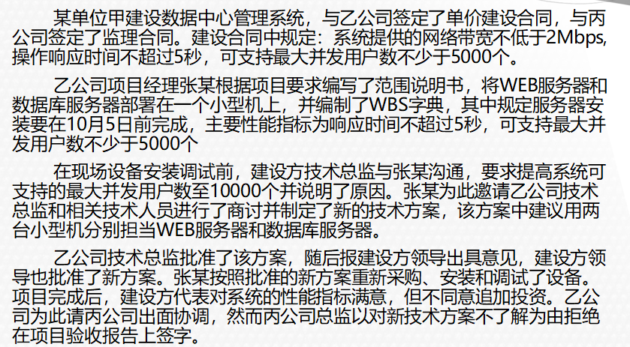

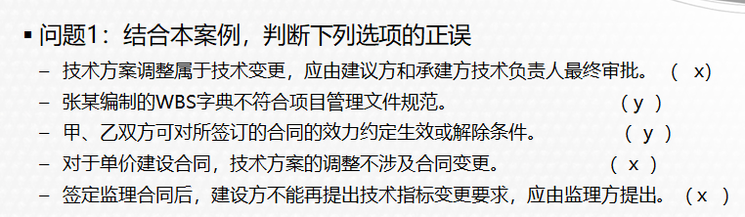

* 问题2
  + 请指出案例中的技术方案调整可能涉及到哪些类型的项目变更。

需求变更 范围变更 成本变更 合同变更 进度变更 制度变更

* 问题3

请简要分析案例中技术方案变更过程中存在的问题并提出改正建议

-存在问题：

变更的提出没有正式的申请书面文件

变更缺少监理方参与

变更缺少评审流程

缺少详细、审批过的变更方案

变更的执行缺少监控

改正建议：

制定项目变更流程

出现变更时，由变更发起人提出正式的书面变更申请并变更原因及方案

监理方审核变更申请并给出监理意见

对变更方案进行审批

按照标准的变更方案进行变更，监理要对变更过程进行监控

对变更结果进行评估

保存好变更过程中的有关文件